Секция «История»

«Значение Петра I для культуры Астрахани»
Подготовил:
Адилов Алан Рашидович
МБОУ СОШ № 24
11 класс
Рубцова Ангелина Вадимовна
Студентка АГАСУ
2 курс

Руководитель
Бондарева Надежда Ивановна

Кандидат педагогических наук, доцент каферы «Дизайн и реставрация» Астраханского Архитектурно-строительного Университета
+7(960)457-44-14

Астрахань
2022 г.

Введение
Данная статья посвящена значению Петра I в культуре города Астрахани. Она также является определенным вкладом в сохранение культурной памяти о Петре I. Целью работы станет изучение вклада императора Петра I в культуру Астрахани. Для реализации поставленной цели сформулированы определенные задачи. Во-первых, кратко осветить приезд Петра I в Астрахань; во-вторых, изучить деятельность императора с позиции его влияния на развитие города; в-третьих, дать характеристику площади Петра I в Астрахани, которая является ярким примером сохранения благодарной памяти о первом русском императоре.

Астрахань — город со своей своеобразной культурой, со своим неповторимым восточным колоритом, который произвел большое впечатление на Петра I. Император впервые прибыл в Астрахань 19 июня 1722 года для подготовки Персидского похода. К приезду Петра Великого в городе были сделаны большие приготовления. В Астраханском Кремле были снесены все ветхие строения, рядом с губернаторским домом была построена специальная резиденция для императора и его свиты. За пределами Кремля, на реке Кутум, в Замановском саду для Петра был построен роскошный дворец [1]. В самом Замановском саду срочно отремонтировали различные увеселительные сооружения: качели, карусели, места для скачек. Рядом с дворцом построен небольшой мост через ерик. На данный момент дворец и сад утрачены. Были предприняты и другие многочисленные действия для приёма Петра I. Таким образом, город был основательно готов к приезду императора.
19 июня 1722 года к Астрахани по Волге подошла русская эскадра. С башен Кремля грохнул Артиллерийский салют, зазвонили соборные колокола. От Никольских ворот Кремля, к которым император подъехал на шлюпке вместе с императрицей и свитой, процессия направилась через кремлевскую площадь в Успенский Собор. После этого император взобрался на Пречистенскую колокольню (Рис. 1) и в подзорную трубу стал осматривать окрестности Астрахани [1]. В ходе пребывания в Астрахани Петр обратил внимание на состояние астраханских улиц и повелел привести их в порядок. Для этого было велено привозить в Астрахань по несколько пудов кирпичей или булыжников.
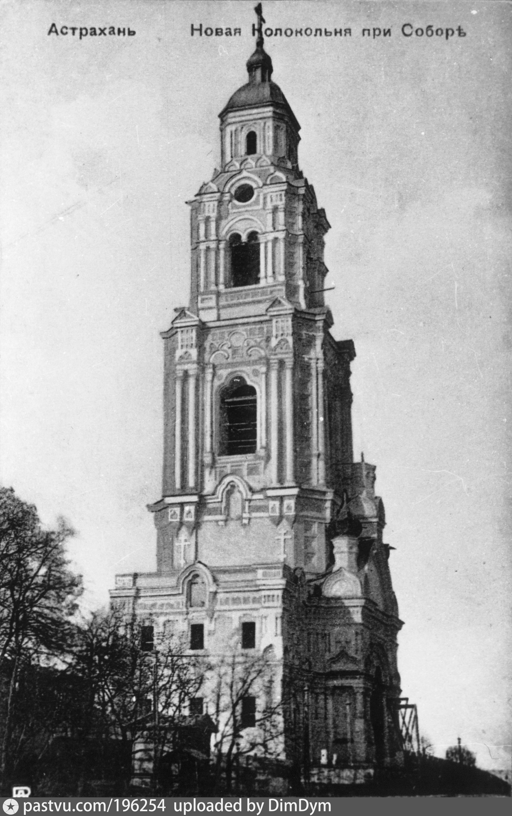
Рис.1 Пречистенская колокольня Астраханского кремля (современный вид)

Переходя ко второй задаче, отметим, что Петр I был достаточно хорошо осведомлён о положении дел в Астрахани. По приезде император активно занялся развитием города, которое, впрочем, началось по распоряжению Петра задолго до его приезда.
До своего приезда в Астрахань, Петр I послал астраханскому губернатору собственноручный указ. В нём император велел завести в Астрахани губернский огород, также сделать оранжерею с растениями, вывезенными из Персии. Также было поручено провести мероприятия по заготовке свежих осетров и другой рыбы. Для этого было решено одну партию рыбы резать в звенья и закупоривать в небольшие бочки, другую – варить в тузлуке (соляной раствор) и наливать уксусом, третью – опробовать наливать рыбьим жиром и в таких же бочках закупоривать.
Петр I предложил сеять в Астрахани дубовые желуди, чтобы возводить из них в дальнейшем леса. Однако в связи с Астраханским климатом попытка засеять город лесами оказалась неудачной. Так же была сделана попытка завести в Астрахани чистых лошадей от персидских жеребцов и черкасских кобыл [2]. Было создано несколько шелковых заводов. Самыми крупными из них впоследствии стали Ахтубинские шелковые заводы.
По личному указанию Петра I был создан Птичий Двор под руководством Алексея Татарникова. Редких птиц из этого Птичьего Двора изредка доставляли самому Петру. Когда император посетил Птичий Двор, то повелел, чтобы там содержали и разных редких зверей. Петру хотелось, чтобы здесь приручали гепардов и других красивых хищников. Птичий двор, устроенный по желанию Петра, очень интересовал не только астраханцев, но и многих путешественников, ученых, художников.
В 1700 году Петр I в своей грамоте на имя астраханского воеводы Мусина-Пушкина приказал «заботиться о виноградниках, разведенных в предшествовавшие царствования, и насадить новые», для чего из Венгрии выписывались черенки для города Астрахани. А в 1722 году тот же Петр I, будучи в Астрахани, «осматривал с особенным вниманием местные виноградники, повелел сделать машины для их поливки, а в свободные минуты сам работал на них» [3].
Отметим, что, Петра I давно интересовали астраханские рыбные промыслы. Император отправился на Троицкий и Камызякский учуги. Здесь он познакомился с работой учужных водолазов, с технологией обработки и копчения рыбы. Особым указом Петр велел все рыбные угодья передать под особое управление Астраханской рыбной конторе.
Самым главным событием для Астраханского края стало образование Астраханской губернии, которая была образована в 1717 году по указу Петра 1 от 22 ноября[4].
В Астрахани рукой Петра Великого в 1722 году был заложен порт. В память об этом событии в Краеведческом музее города хранится Яхта-Плезир (Рис. 2). На ней Петр I совершал путешествия из своего дворца, находящегося в то время в Замановском саду, в Астраханский Кремль для решения самых неотложных дел, касающихся похода. Яхта называлась «Эксперанец», или по-латыни «Надежда» [4]. Яхта служила императору и просто для осмотра окрестностей города.
Также Петр дал распоряжения о «лучшей и пригоднейшей» конструкции купеческих судов. Петр I запретил строить суда топорной работы. Из одного бревна топором выстругивалось две доски. Суда должны строиться крепко и надежно – вот основной вывод, сделанный Великим императором после похода, так как во время этого похода суда нередко давали течь.
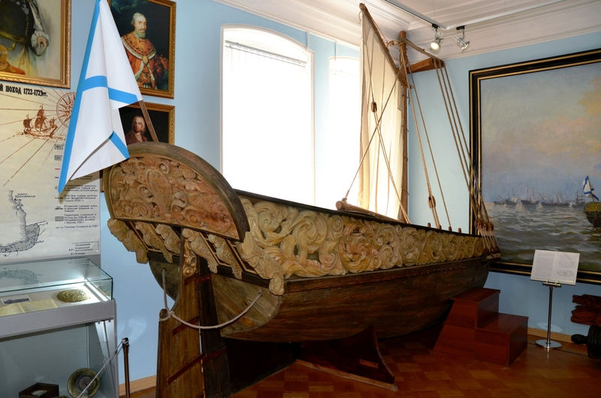
Рис.2 Плезир-яхта Петра I

Добавим, что южную окраину города Астрахани в то время окружали сточные воды солончаков, испарения которых заражали воздух. Петр поднимал массу вопросов об осушении болот. Для этого он указал прорыть от Волги до Кутума канал, который бы служил пристанищем для многочисленных мелких судов во время шторма, служил своеобразным, естественным дренажом и давал бы в центр города чистую проточную воду. Этот канал начали строить только после смерти Петра I. Достроен он был лишь тогда, когда астраханский купец Иван Андреевич Варваций пожертвовал для этой цели 600 тыс. рублей. Газета «астраханские губернские ведомости» в 1838 году писала: «Цель Великого Петра вполне исполнена…канал имеет в длину более двух верст с половиною и до 20 сажен в длину. В воспоминание благодетельного поступка Варвация канал был переименован из Астраханского в Варвациевский».
18 июля 1722 года Петр устроил осмотр флотилии. На своей плезир-яхте император объезжал стоящие на Волге суда, которые встречали его артиллерийским салютом. На кораблях был выставлен почетный караул [4].
Благодаря приезду императора Петра I в Астрахани усилились процессы в области образования. Указом от 28 февраля 1714 года в Астрахани создается цифирная школа для дворянских и приказного чина дьячих детей от 10 до 15 лет. Для этого обучения обещано было послать из Москвы учителей математических школ к местным владыкам и в «знатные» монастыри. С учеников «учитель не должен был брать ничего. А как ту науку их ученики выучатся совершенно, то время давать им свидетельственные письма за своею рукою; при отпуске ученика, учитель за то учение имел по 1 рублю с человека. Без таких свидетельств жениться их не допущать»[5]. Открытие цифирной школы в городе Астрахани состоялось только 10 мая 1722 года, когда по распоряжению государственной Адмиралтейской коллегии, был прислан из Санкт-Петербургской морской академии учитель Иван Трофимов, который должен был взять «для науки школьной детей лиц светского и духовного чина» [5]. Изначально предполагалось обучать в школе около пятидесяти мальчиков. Состав учащихся был очень пестрым: дворянские дети, дети военных и приказных чинов; почти половина учащихся были выходцы из семей духовенства.
Циферная школа расположилась на территории Иоанно-Предтеченского монастыря и просуществовала недолго. Позже в Астрахани была открыта гарнизонная школа. Указом Петра I и государственной Военной коллегии от 2 марта 1722 года, Астраханской губернской канцелярии «велено астраханского гарнизона в гарнизонных полках солдатских, драгунских и прочих служивого всякого чина людей, детей их малолетних учить грамоте, читать, писать и арифметике». Цифирная и гарнизонная школы просуществовали до осени 1727 года, когда разразилась эпидемия чумы, унесшая половину населения города [5].
Обращаясь к третьей задаче, рассмотрим площадь Петра I в Астрахани, как яркий пример сохранения культурной памяти о Петре. Площадь и проспект были благоустроены к 450-летию Астрахани, сам памятник Петру Великому был открыт в 2007 году в ознаменование 285-летия издания Указа Петром Первым об образовании Астраханской губернии. Основная идея памятника заключается в том, чтобы передать образ Великого государственного деятеля, стремящегося к укреплению и расширению границ Государства Российского. Скульптор памятника – народный художник России Андрей Николаевич Ковальчук, архитектор – Александр Иванович Федорченко [6].
Памятник (Рис.3,4) выполнен из бронзы и установлен на постаменте из розового гранита в виде указателя сторон света, на лучах которого установлены четыре кованных якоря и буквы морского компаса, соответствующие сторонам света. Общая высота памятника с постаментом 9 метров. Фигура Петра обращёна в сторону реки (на запад), но выразительна со всех сторон обзора. Памятник дополняет кованый свиток с выдержкой из указа об образовании Астраханской губернии, который возложен на подножии постамента.
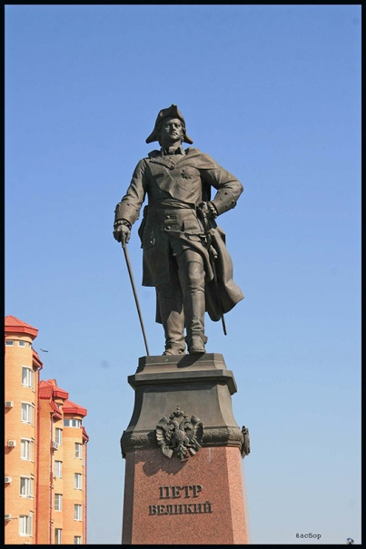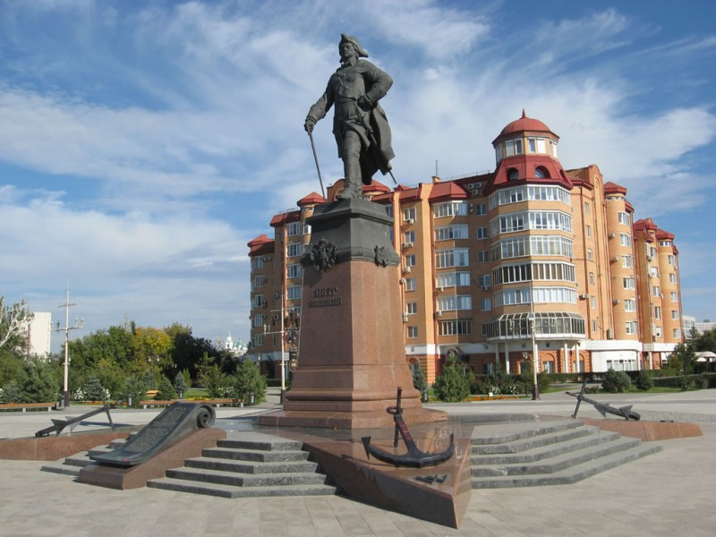
Рис.3,4 Памятник Петру I в Астрахани
Сама площадь (Рис.5) вокруг памятника имеет круглую форму, по кругу уложена тротуарная плитка, также и скамейки по периметру повторяют изгиб окружности. Украшают площадь декоративные фонари, некоторые из которых выполнены в виде корабельных мачт, другие украшены памятными табличками с указанием походов Петра I и их дат [6].
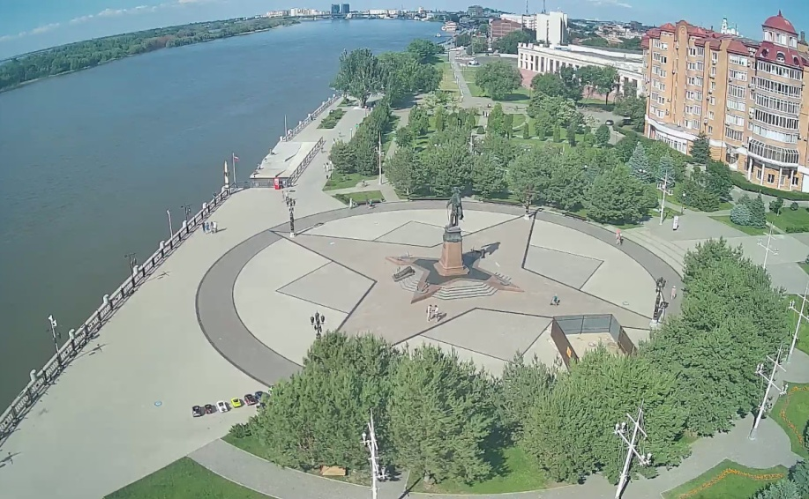
Рис.5 Площадь Петра I в Астрахани
Подводя итоги статьи о значении Петра I в городе Астрахани и сохранении памяти об императоре, отметим следующее. Во-первых, были освещены сведения приезда Петра I в город Астрахань. Во-вторых, была рассмотрена тема деятельности императора Петра I с позиции его влияния на развитие города. В-третьих, рассмотрена площадь Петра I в Астрахани, как яркий пример сохранения памяти о Петре. Посещение Петром Великим города Астрахани и его двухмесячное пребывание имело огромное значение для нашего города и его дальнейшего развития. Именно благодаря Петру 1 Астрахань стала отдельным губернским городом. И здесь, как и везде в России, Петр не оставил без внимания ни одной стороны жизни и деятельности людей. По распоряжению императора Петра I был создан военно-морской порт, Адмиралтейство, Каспийская флотилия, школы. Память о императоре-реформаторе всегда будет жить в сердцах жителей Астрахани.

Список источников литературы
- Петр I в Астрахани. Режим доступа:
http://vechkitova.ucoz.ru/publ/personalii/istoricheskie_lichnosti/petr_i_v_astrakhani/46-1-0-242
- Что Петр I сделал для Астрахани? Режим доступа:
https://radiovolna.fm/news/astrahanskie-novosti/chto-petr-pervyy-sdelal-dlya-astrahani-20734.html

- Виноделие Астрахани. Режим доступа:
https://nashevino.ru/blog/history/vinodelie-astraxani
- Петр I и Астрахань. Режим доступа:
https://nsportal.ru/ap/library/drugoe/2013/04/02/petr-i-i-astrakhan#h.tyjcwt
- Становление Астрахани как Губернского города. Режим доступа:
http://www.ist-konkurs.ru/raboty/2010/1310-stanovlenie-astrakhani-kak-gubernskogo-goroda
- Площадь Петра Первого. Режим доступа:
http://love-astrakhan.ru/sgt.php?action=view&id=100000062

